# LAPORAN PROJECT INDIVIDU

**PERANCANGAN NPC AI “MEMORY MATCHUP ADVENTURE GAME” YANG DI IMPLEMENTASIKAN DALAM WEB BROWSER GAME**



Oleh

Maulana Arbai Dwi Putranto (02120147285)

Program Studi Teknologi Permaianan

**SEKOLAH TINGGI MULTI MEDIA “MMTC”**

**YOGYAKARTA**

**2023**

# DAFTAR ISI

LAPORAN PROJECT INDIVIDU 1

DAFTAR ISI 2

1.1 Pengerjaan Individu 2

1.1.1 Latar Belakang Permainan 2

1.2 Proses Pengerjaan 3

1.2.1 Behaviour Hostage 3

1.2.2 Behaviour Terrorist 3

1.3 Hasil Pengerjaan 3

1.3.1 Flowchart AI Hostage 3

1.3.2 Flowchart AI Terrorist 5

## Pengerjaan Individu

Dalam Kelompok 2 Game AI ini saya mengerjakan bagian flowchart. Saya membuat flowchart untuk AI hostage dan juga AI Terrorist

### Latar Belakang Permainan

Game ini merupakan game populer yang biasa dikenal sebagai "tactical shooter". "Tactical shooter adalah genre permainan video yang menekankan strategi, kerjasama tim, dan taktik dalam penggunaan senjata untuk mencapai tujuan permainan. Pengembangan game ini terinspirasi dari game Counter Strike dimana player menjadi counter terorist yang menyelamatkan sandera. Beberapa bertimbangan kami memilih game ini sebagai berikut:

* Gameplay lebih umum/mudah dipahami dibanding game lain
* Melibatkan jumlah NPC yang banyak dan aktif bergerak

## Proses Pengerjaan

Di sini saya sebagai yang membuat flowchart akan membuat flowchart terlebih dahulu. Dengan melogika pergerakan dari Hostage dan juga terrorist. Ada beberapa behaviour yang harus di perhatikan seperti di bawah ini

### Behaviour Hostage

* Ketika berada di dekat markas pemain, mereka akan menuju markas pemain.
* Ketika berada di dekat markas teroris, mereka akan menuju markas teroris.
* Jika berada di dekat teroris, mereka akan mengikuti teroris.
* Jika berada di dekat pemain, mereka akan mengikuti pemain.
* Jika tidak ada pemain atau teroris di sekitar mereka, mereka akan menuju area perlindungan terdekat.

### Behaviour Terrorist

* Mereka akan menyerang pemain jika berada di dekat pemain.
* Jika berada di dekat sandera, mereka akan menculik sandera dan membawanya kembali ke markas teroris.
* Jika sudah mencapai markas teroris, mereka akan melakukan patroli.

## Hasil Pengerjaan

Adapun hasil pengerjaan saya yaitu :

### Flowchart AI Hostage

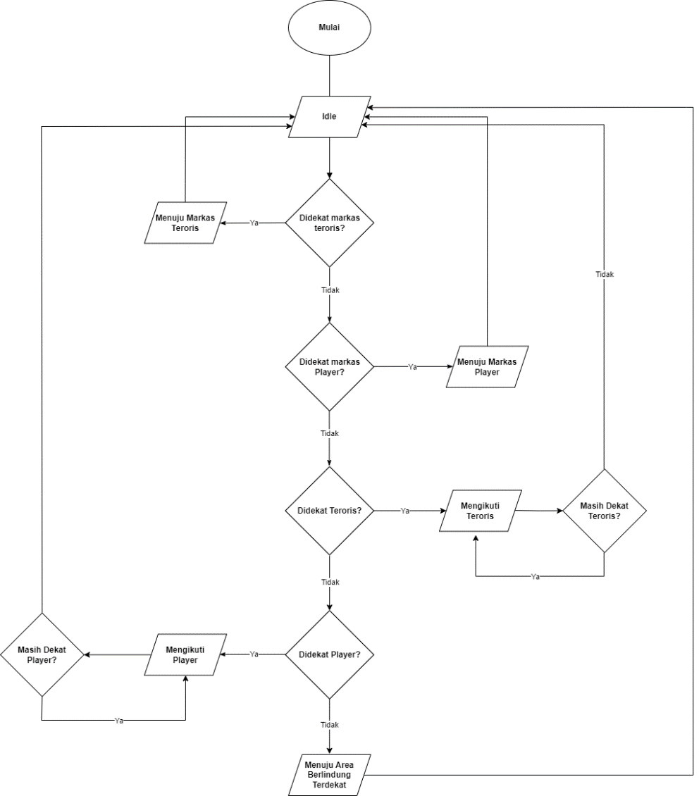

### Flowchart AI Terrorist

